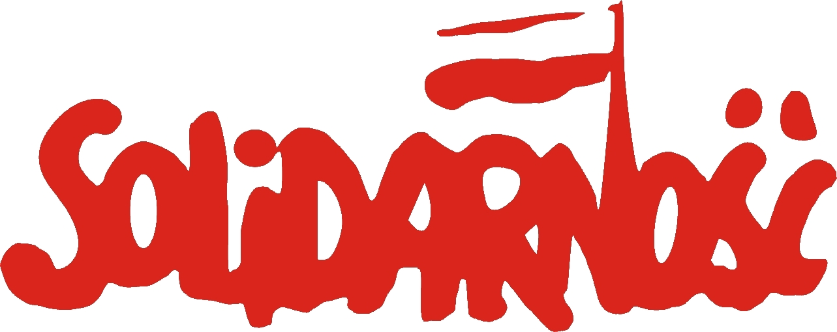

STANOWISKO nr 3
X WALNEGO ZEBRANIA DELEGATÓW
NSZZ „SOLIDARNOŚĆ” REGIONU PODBESKIDZIE
ws. wsparcia dla działań NSZZ „Solidarność” w KWK „Silesia”

Walne Zebranie Delegatów NSZZ "Solidarność" Regionu Podbeskidzie wyraża szacunek i wielkie uznanie dla zakładowej „Solidarności” w Kopalni Węgla Kamiennego „Silesia” w Czechowicach-Dziedzicach za niezłomną postawę i konsekwentne działania na rzecz uratowania kopalni i znajdujących się w niej miejsc pracy. Gdy trzeba było załoga podjęła bezprecedensowy, podziemny strajk w proteście przeciwko próbom likwidacji „Silesii”. Dziś „Solidarność” z konsekwencją podejmuje konstruktywne próby ratowania kopalni poprzez przejęcie jej majątku przez spółkę pracowniczą.
Podbeskidzka „Solidarność” zawsze wspierała działania związkowców z KWK „Silesia” i wspiera je nadal. Wciąż realne jest zagrożenie, że kopalnia ta przestanie istnieć, a pracę stracą wszyscy jej pracownicy. Dlatego domagamy się od władz Kompanii Węglowej i Ministerstwa Gospodarki skoordynowanych działań, które zaowocują dalszym funkcjonowaniem kopalni „Silesia”, posiadającej jedne z największych pokładów węgla kamiennego w Polsce.
Zakładowej „Solidarności” i kopalnianej spółce pracowniczej – Szczęść Boże!

